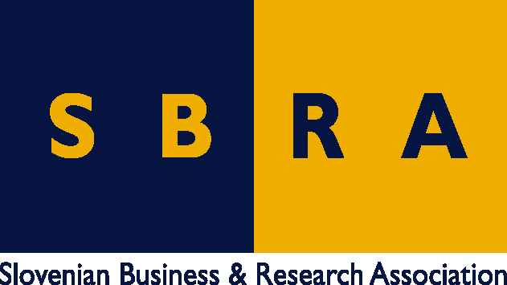

Slovensko gospodarsko in raziskovalno združenje, Bruselj

Občasna informacija članom 189 – 2017
27. december 2017
Objavljen je tretji razpis pobude Inovativni ukrepi v mestih
Mesta se lahko do aprila 2018 prijavijo na tretji razpis pobude Inovativni ukrepi v mestih. Iz Evropskega sklada za regionalni razvoj bo zagotovljenih do 100 milijonov evrov za projekte na področjih prilagajanja podnebnim spremembam, kakovosti zraka ter stanovanj, delovnih mest in spretnosti za lokalno gospodarstvo v skladu z agendo EU za mesta. Podrobnejše informacije, kako pripraviti dobro vlogo in povečati možnosti za pridobitev podpore bo mogoče dobiti na seminarjih. Člani bodo lahko dobili podrobnejše informacije tudi na SBRA.
Med štirimi seminarji, ki so razpisani, bo za kandidate iz Slovenije najbližji 23. Januarja 2018 v Zagrebu. Pred tem bo seminar 11. januarja v Bukarešti (registracije zanj so že odprte). Nato bo 7. februarja še seminar v Švedskem Malmöju in 22. februarja v Bruslju.
Podrobnejše informacije bodo izvedenci, ki delujejo v okviru pobude Inovativni ukrepi za mesta, predstavili še prek štirih spletnih seminarjev. Podrobnejše informacije o teh seminarjih bodo na voljo na spletni strani pobude Inovativni ukrepi v mestih v sekciji Novice in dogodki. Stalni sekretariat pobude bo v začetku marca organiziral še seminarje ena na ena za promotorje projektov, ki že imajo koncept projekta in nekaj tednov pred koncem razpisa potrebujejo samo še podrobnejše in tehnične informacije. Registracije za te seminarje bodo odprli konec februarja.
Sekretariat je kot pripomoček razvil tudi spletno orodje, ki je na voljo na spletni strani razpisa, bodo pripravljavci projektov lahko odkrili močne in šibke točke svojih zasnov.
Koristne informacije:
- Spletna stran razpisa:
- http://www.uia-initiative.eu/en/call-proposals
- Spletna stran pobude Inovativni ukrepi v mestih:
- http://www.uia-initiative.eu/en
Pripravila:
Darja Kocbek

